Урок 107-108. Виды и периодичность ремонта. Ремонт выключателей и их приводов.

Периодичность ремонта.
Капитальный ремонт. Капитальный ремонт оборудования проводится в следующие сроки:
масляных выключателей - один раз в 6-8 лет при условии контроля характеристик выключателя с приводом в межремонтный период;
воздушных выключателей - один раз в 4-6 лет;
элегазовых и вакуумных выключателей - один раз в 10 лет;
разъединителей и выключателей нагрузки - один раз в 4-8 лет (в зависимости от особенностей конструкций);
шинных разъединителей внутренней установки - по мере необходимости, так как это связано с выводом в ремонт данной системы сборных шин;
отделителей и короткозамыкателей с открытым ножом и их приводов - один раз в 2...3 года.
Капитальный ремонт других аппаратов РУ (трансформаторов тока и напряжения, конденсаторов связи и т.д.) проводится по мере необходимости в зависимости от результатов испытаний и осмотров.
Периодичность капитального ремонта оборудования РУ допускается изменять (уменьшать или увеличивать межремонтный период) исходя из опыта эксплуатации, значений отключаемых аппаратами токов КЗ, результатов измерений характеристик и испытаний, проводимых в межремонтный период.
Текущий ремонт.
Текущий ремонт оборудования РУ проводится по мере необходимости в сроки, устанавливаемые главными инженерами предприятий.
Объем текущего ремонта, как правило, ограничивается внешним осмотром, чисткой, смазкой трущихся деталей и измерением сопротивления контактов постоянному току.
Внеплановый ремонт оборудования выполняют после использования им коммутационного или механического ресурса. Коммутационный ресурс выключателей зависит от числа отключений КЗ и значений отключаемых при этом токов.
Так, например, номинальный ток отключения допускает отключать КЗ выключателями серии МКП, У и воздушными выключателями не более 10 раз.
При меньших значениях токов КЗ допускается большее число отключений. Для учета числа и значений отключаемых токов КЗ на выключателях устанавливаются автоматические счетчики КЗ.
Для увеличения межремонтного периода масляных выключателей проверяют состояние контактов выключателя путем измерения контактного давления; измеряют переходное сопротивление системы и собственное время отключения и включения выключателя и строят график скорости движения траверсы с контактами.

Ремонт масляных выключателей
Капитальный ремонт.
Капитальный ремонт масляных выключателей производится в соответствии с инструкциями заводов - изготовителей и эксплуатационными инструкциями по ремонту выключателей.
Весь объем ремонтных работ выполняют, как правило, на месте установки выключателя. Лишь отдельные виды работ (ремонт вводов, встроенных трансформаторов тока и др.) могут выполняться в мастерских предприятия.
Выключатель У-220 состоит из трех отдельных полюсов (рис. 11.2). Несущей конструкцией полюса служит бак 4, на крышке которого установлены маслонаполненные вводы 7, коробка приводного механизма 10 с пружинным и масляным буфером для поглощения энергии движущихся частей при включении и отключении выключателя, газопровод и предохранительный клапан для защиты бака от чрезмерного повышения давления при отключении выключателем мощных токов КЗ, встроенных трансформаторов тока 9. В самой нижней точке днища бака имеется маслосливная труба с краном, под днищем — устройства для электроподогрева масла 3, включаемые при низких температурах окружающего воздуха. Внутренняя поверхность бака покрыта тремя изоляционными слоями древесно-волокнистого пластика, защищенного от обгорания фибровыми листами. В нижней части бака расположен овальный люк. Каждый полюс выключателя имеет свой привод. Дугогасительные устройства 6 представляют собой камеры многократного разрыва с шунтирующими резисторами. Контакты камер имеют металлокерамические покрытия.
Для этого выключатель осматривают снаружи, проводят несколько операций включения и отключения.
Затем испытывают вводы: измеряют сопротивление изоляции, а также тангенс угла диэлектрических потерь, испытывают масло из вводов и измеряют сопротивление изоляции вторичных обмоток трансформаторов тока. После проведения испытаний и измерений из выключателя сливают масло и приступают к его очистке.
Разборку выключателя выполняют в следующей последовательности.
Ремонтный персонал вскрывает крышки люков, влезает внутрь бака и демонтирует шунтирующие резисторы и дугогасительные камеры.
Затем в зависимости от результатов проведенных испытаний с выключателя снимают все или часть вводов и трансформаторов тока, которые отправляют в мастерскую для ремонта.
Снятые дугогасительные камеры разбирают полностью, а все детали их тщательно осматривают. При осмотре и ремонте отдельных деталей и узлов руководствуются техническими требованиями на их дефектацию и ремонт.

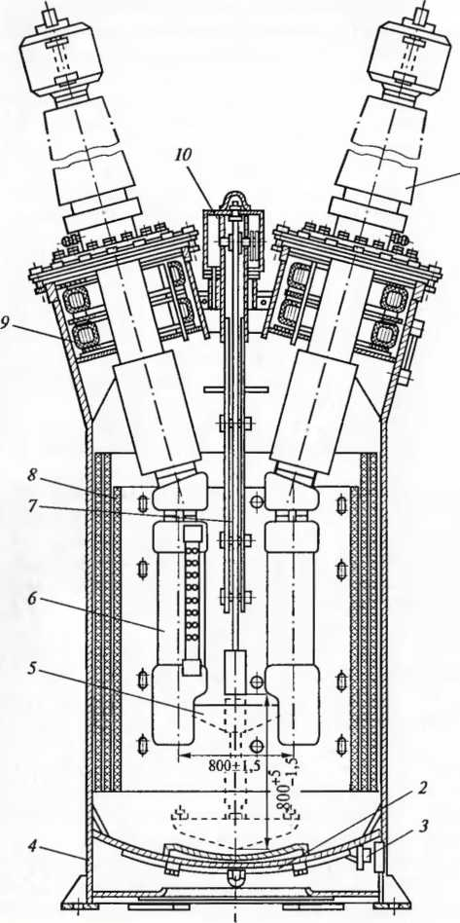
Рис. 11.2- Полюс выключателя У-220:

1 - маслонаполненный ввод; 2 - льдоулавливающее устройство;
3 – устройство для электроподогрева масла; 4 - бак; 5 - траверса с подвижными контактами;
6 - дугогасительное устройство (камера) с шунтирующим резистором; 7 - направляющее устройство; 8 - изоляция бака;
9 - трансформатор тока; 10 - коробка приводного механизма
Капитальный ремонт начинают с подготовки выключателя к разборке.
Бакелитовые цилиндры дугогасительных камер могут иметь царапины, задиры и обугленные поверхности. Эти дефекты устраняют. Отремонтированные цилиндры не должны иметь трещин и расслоений, а также срывов ниток резьбы более чем на один виток. Указанные дефекты невозможно устранить в ходе ремонта, поэтому при их наличии цилиндры заменяют новыми.
Нижний контакт дугогасительной камеры может иметь вмятины, раковины, наплывы металла и выгорания. Эти дефекты устраняют опиливанием, зачисткой и обработкой на токарном станке. По требованиям дефектации углубления на контакте должны составлять не более 0,5 мм. Если углубление на контакте окажется больше допустимого, контакт заменяют новым.
Когда все детали дугогасительных камер будут отремонтированы и пройдут дефектацию, приступают к сборке камер. Сборку контролируют при помощи шаблонов с точностью до 0,5 мм. После сборки измеряют сопротивление постоянному току токоведущего контура каждой камеры, которое должно быть не более 1300 мкОм.
Одновременно с ремонтом дугогасительных камер вскрывают коробки приводных механизмов полюсов выключателя, проверяют состояние всех рычагов, буферных устройств, правильность работы указателей положения полюсов, разбирают и чистят маслоуказатели, ремонтируют приводы. Все механизмы приводов тщательно осматривают, проверяют отсутствие люфтов в шарнирных соединениях, удаляют грязь, ржавчину, старую смазку и наносят новую смазку. Для смазки трущихся частей приводных механизмов употребляют незамерзающую смазку марки ЦИАТИМ-221, Суперконт, Экстраконт и др.
Общая сборка выключателя проводится в обратной последовательности.
После установки дугогасительных камер на место приступают к регулировке выключателя и его привода.
Прежде всего проверяют и регулируют установку камер с таким расчетом, чтобы центры нижних контактов камер находились против центров контактов траверсы.
Проверяют полный ход штанг камер, который должен быть (101 ±2) мм.
Затем включают выключатель и проверяют положение запирающего механизма.
После этого устанавливают необходимый ход траверсы (800 мм).и проверяют «одновременность» замыкания контактов полюса.
Проверяют «одновременность» замыкания контакта каждой камеры. Разница в ходе контактов допускается до 1 мм.
При регулировке выключателя в приводе проверяют зазоры между отдельными звеньями его механизма, работу вспомогательных контактов и действие механизма свободного расцепления привода при включенном положении выключателя и в момент замыкания его контактов, состояние изоляции вторичных цепей вместе с электромагнитами включения и отключения. Сопротивление изоляции должно быть не менее 1 МОм.

По окончании регулировки проводят испытание выключателя вместе с приводом. При этом измеряют время включения и отключения выключателя при различных уровнях напряжения на зажимах электромагнитов.
Далее определяют скорости включения и отключения выключателя при различных уровнях напряжения на зажимах привода. Показания снимают дважды: когда баки выключателя не залиты маслом и после заливки масла.
Задание: изучить материал и составить конспект.

